新 书 推 荐

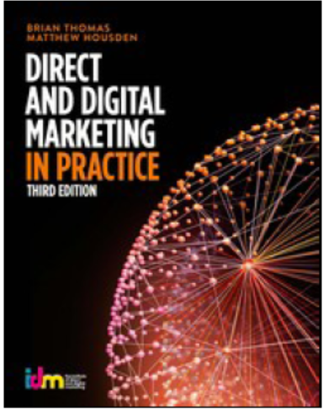
中文书名：《直销与数字营销实践》
英文书名：Direct and Digital Marketing in Practice
作 者：Brian Thomas & Matthew Housden
出 版 社：Bloomsbury Academic
代理公司：ANA/Alina Lin
页 数：480页
出版时间：2017年5月
代理地区：中国大陆、台湾
审读资料：电子稿
类 型：经管

本书要点：

如果你急需掌握直销人员最新颖、最强大的技巧，《直销与数字营销实践》将是你的基础指南。

主要卖点：
- 著名直销大师杜雷顿·勃德（Drayton Bird）撰写全新的引言。特许营销学院将他列入“目前在世的塑造现代营销界的50人”。
- 直销研究所大力推荐，列入多门课程的推荐阅读书目。
- 马修·豪斯顿曾在霍特/阿什里奇商学院和特许营销学院担任培训师。

内容简介：

本书经过全面更新，反映互联网对市场营销的持续影响。全新的《直销与数字营销实践》第三版是唯一完全由当前从业人士撰写的综合性教科书，涵盖了该领域的重要问题，比如全新的营销环境、对客户的洞察、整合传统和数字媒体，以及活动策划和制定预算。

《直销与数字营销实践》是学生和市场营销专业人士的理想参考书，提供了对关键概念的详细解释，包含大量实例和案例研究，确保每个要点都令人难忘。对于希望扩大客户覆盖面的管理人员，或是学习市场营销或攻读工商管理硕士课程的学生，本书将为你提供关于市场营销领域最佳理论和实践的宝贵指导。

作者简介：

布莱恩·托马斯（Brian Thomas）在营销领域拥有40多年的工作经验，是直销与互动营销IDM课程总监。

马修·豪斯顿（Matthew Housden）是一位营销顾问、作家、学者和培训师。他曾在市场营销领域工作25年，服务过的客户包括IBM、巴克莱和微软。

谢谢您的阅读！
请将回馈信息发至：林凤娇 (Alina Lin)
安德鲁 · 纳伯格联合国际有限公司北京代表处
北京市海淀区中关村大街甲59号中国人民大学文化大厦1705室
邮编：100872
电话：010-88810959
传真：010-82504200
Email：alina@nurnberg.com.cn
网址：http://www.nurnberg.com.cn
微博：http://weibo.com/nurnberg
豆瓣小站：http://site.douban.com/110577/
微信订阅号：ANABJ2002

